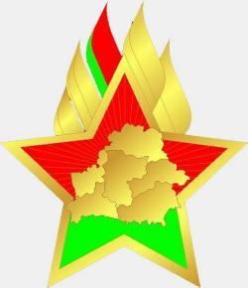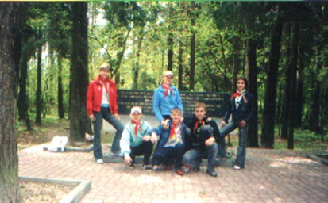**Общественная деятельность детей**

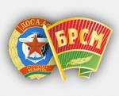s000004_590852Согласно статье 26 Закона Республики Беларусь «О правах ребенка» у вас есть право объединяться и создавать свои школьные организации, где вы можете реализовывать свои интересы, приносить пользу окружающим, стремиться проявить свои лучшие качества. Но при этом следует помнить, что деятельность этих организаций не должна противоречить Конституции и другим законам Республики Беларусь, нарушать общественный порядок и безопасность государства, наносить вред здоровью и нравственности граждан, ущемлять права и свободу других лиц, преследовать политические цели.

**Белорусский республиканский союз молодежи**

* *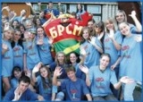Общественное объединение "Белорусский республиканский союз молодежи"* является правопреемником комсомола Беларуси, Союза молодежи Беларуси, Белорусского патриотического союза молодежи, Белорусского союза молодежи. Решение о его создании было принято 6 сентября 2002 г. на объединительном съезде.
* *Членом ОО "БРСМ"* может быть любой гражданин Республики Беларусь, лица без гражданства, а также иностранные граждане, постоянно проживающие в Республике Беларусь, в возрасте *от 14 до 31 года*, признающие Устав и программные документы ОО "БРСМ".
* *Целью ОО "БРСМ"* является создание условий для всестороннего развития молодежи, раскрытия его творческого потенциала, содействия развитию в Республике Беларусь гражданского общества, основанного на патриотических и духовно-нравственных ценностях. Белорусский республиканский союз молодежи объединяет в своих рядах небезразличных людей, тех, кто не собирается сидеть сложа руки, а сам готов приложить свои силы, использовать свои способности для того, чтобы сделать интереснее, ярче, осмысленнее свою жизнь и жизнь своих сверстников.

